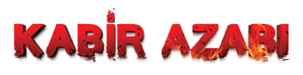

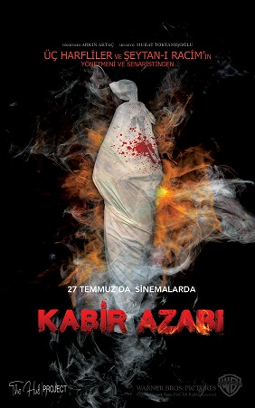

ÜÇ HARFLİLER Marid ve ŞEYTAN-I RACİM Serilerinin
Yönetmeni ve Senaristi Sunar

“Kabir, ahiret konaklarından ilkidir. Bundan kurtulan için ötesi kolaydır.
Kurtulamayana ise ötesi çok zordur”
Hz Muhammed (SAV)

Sinema kariyerinde Üç Harfliler ve Şeytan-ı Racim gibi seriye dönüşen filmler yer alan yönetmen
Arkın Aktaç ve son yılların senaryoları en fazla sinemaya uyarlanan senaristi Murat Toktamışoğlu’nu yeniden bir araya getiren Kabir Azabı filminin vizyon tarihi açıklandı.

Çekimleri İstanbul’da yapılacak film, Türk korku sinemasında bugüne kadar işlenmemiş bir konuyu
“KABİR AZABI” nı konu alıyor.

Ölümün soğuk gerçekliğini ve KABİR AZAP’larının dehşetini iliklerinize kadar hissettirecek, izleyiciyi sinema koltuğunda rahat ettirmeyecek bir film.

“SEN HİÇ ÖLMEYECEĞİNİ Mİ DÜŞÜNDÜN?”

ASC Medya’nın markası The Hub Project’in yapımcılığını üstlendiği film Warner Bros. tarafından

27 Temmuz 2018 tarihinde vizyona çıkacak.

Bugüne kadar, ölülerin hikâyeleri hiç anlatılmadı.

Kabir’de neler olduğunu kimse bilmiyor.

"Kabir, ya cennet bahçelerinden bir bahçe yahut cehennem çukurlarından bir çukurdur"
Hz. Muhammed (SAV)

Gösterim Tarihi: 27 Temmuz 2018
Dağıtım: Warner Bros.
Yapım: Hub Project
Yönetmen: Arkın Aktaç
Senaryo: Murat Toktamışoğlu
Web: www.kabirazabifilmi.com
Facebook: https://www.facebook.com/azabikabir/
Instagram: https://www.instagram.com/kabirazabifilmi/
Twitter: https://twitter.com/TheHub_Project
Web 2: www.thehubproject.net / www.ascmedya.com.tr
İletişim: info@thehubproject.net

